绵阳市中心医院2025年进修护士招生简章

为助力区域护理事业发展，贯彻落实《全国护理事业发展规划纲要（2021-2025)》《进一步改善护理服务行动计划（2023-2025）》中对发挥大型医疗机构优质护理资源带动作用和促进基层护理人才队伍建设的相关要求，结合医院护理人才培养经验，现启动2025进修护士招生工作。
一、医院简介
绵阳市中心医院是一所以临床医疗、健康管理为主，集医疗、教学、科研、急诊急救、灾难医学为一体的三级甲等综合医院。是川西北区域医疗中心、电子科技大学医学院附属绵阳医院、四川省最佳文明单位，绵阳市首个医学类重点实验室—麻醉与神经调控重点实验室依托单位、绵阳市呼吸病学临床医学研究中心、涪江实验室副理事长单位、四川省放射与治疗临床医学研究中心，获批组建全国地市级医院唯一国家卫健委重点实验室—核技术医学转化重点实验室。在2022年全国三级公立医院绩效考核中，我院跨级提升至全国三级公立医院前10%，位列A+行列、全国第116位，四川省第4位；在2022年四川省三级公立医院绩效考核中位列四川省第3位。
临床护理是四川省医学甲级重点专科、川西北区域医疗中心护理联盟牵头单位，四川省首批护士规范化培训基地，四川省（手术室、静脉输液、肿瘤、麻醉、伤口造口、神经内科、妇科、重症监护）专科护士培训基地。2022年在中国医学院校/中国医院科技量值（STEM）榜单中排名全国第50位，全省第4位；2023年排名全国第75位，全省第6位；2021-2023年连续进入全国医院学科百强。2024年获中国研究型医院学会“研究型学科”称号。护理教育涵盖研究生、实习、规培、进修、专科护士、医疗护理员、养老护理员等多个层次，年均教学人数超千人。
二、招生计划
1.进修人员条件
具有中专以上学历、2年及以上护理工作经验并具有《护士执业证书》和《护士资格证书》、进修人员选送单位与执业地点一致并须经所在单位推荐同意、能胜任进修岗位护理工作。
2.进修时限与招收时间
今年3月、6月、9月，分三次集中接受进修，进修期限可为3-12个月。
2025年招收安排如下：
第一期 培训时间: 2025年3月—2025年5月
报名截止时间: 2025年2月20日
第二期 培训时间: 2025年6月—2025年8月
报名截止时间: 2025年5月20日
第三期 培训时间: 2025年9月—2025年12月
报名截止时间: 2025年8月20日
三、报名、录取程序
1.报名方式：为了方便学员，符合条件的申请者请扫描以下二维码或进入链接 ，进行网上报名，报名资料通过报名链接上传：https://myzxyyhlb.wjx.cn/vm/wrDjZQ6.aspx


2.注意事项：
网上报名需要上传以下支撑材料（上传文件格式可为：.pdf\.jpg\.gif\.jpeg\，文件大小不超过 10M），请提前准备：
必备 1：填写好且盖有单位公章的《绵阳市中心医院护士进修申请及资格审查表》（附件1）
必备 2：身份证（正反面合为一张图片）
必备 3：最高学历毕业证
必备 4：护士资格证书
必备 5：护士执业证（含照片页、首次注册页、延续注册页、变更注册页）
必备 6：《绵阳市中心医院进修生担保书》（附件2）
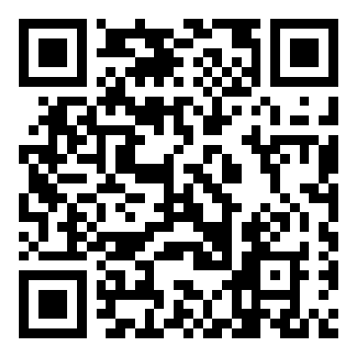
附件1：绵阳市中心医院护士进修申请及资格审查表
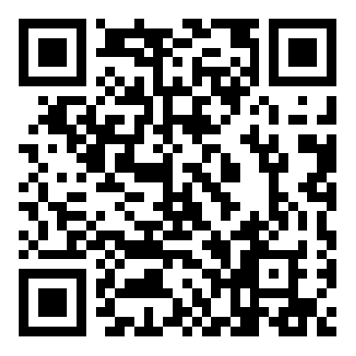
附件2：绵阳市中心医院进修学习担保书
以上材料如有多页请合为一张图片。网报的信息与支撑材料信息须一致，如有不符，将取消录取等资格。
3.录取：拟录取人员护理部将于2、5、8月下旬以电话通知、电子邮件发送录取通知书，请保持电话通畅、及时查收邮件。
4.报到：报到时按录取通知书的相关注意事项及要求报到。
5.进修费用及生活安排：医联体单位、对口援建单位、专科护理联盟单位免收培训费用；所有进修学员食宿自理，费用按规定回原单位报销。
四、进修结业
进修人员进修期间不得违反国家法律、法规及我院进修管理有关规章制度和纪律；暂不接受孕期、哺乳期、因身体原因无法胜任临床岗位的护理人员来院进修。进修结束时，进修时限在3个月及以内的学员发《学习证明》；进修6个月及以上者，理论与实践考核合格的学员，由我院发放《进修结业证书》。
五、招生咨询
请在周一至周五工作时间（08:00-12:00,14:00-17:00）
电话咨询护理部：0816-2239671。

绵阳市中心医院
2025年2月5日

